

Documentação

OpFlix

|  |  |  |  |  |
| --- | --- | --- | --- | --- |
| Alameda Barão de Limeira, 539 – São Paulo/SP |  |  |  | sp.senai.br |

Sumário

Resumo 2

Objetivos

Descrição do projeto 2

Resumo do projeto

Modelagem de Software 3

Modelo Lógico

Modelo Físico

Modelo Conceitual

Cronograma

Back-End 5

Swagger

Nuget

Arquitetura do Projeto

Postman

Criação de todo script

Ferramentas Utilizadas

Protótipos 6

Web

Mobile

Front-End 7

Mobile 8

Arquitetura do Projeto 9

Referências 10

Links

Livros

Resumo

Objetivos

Uma nova companhia no ramo cinematográfico chamada OpFlix, empresa de pequeno porte que atua no ramo de filmes e séries, foi criada por Tadeu em 2019 na região da Paulista em São Paulo. Tadeu tem uma equipe de parceiros que desejam realizar a divulgação de novos lançamentos por ano.

Descrição do projeto

Sua empresa, por ser nova, realiza a divulgação apenas pelas redes sociais, porém deseja realizar a divulgação por sua página na internet e através de um aplicativo mobile.

Modelagem de Software

Essa sessão tende a demonstrar o que será desenvolvido no Banco de Dados e quais são suas representações.

Modelo Lógico

O modelo Lógico é o modelo que mais se aproxima ao Banco de Dados

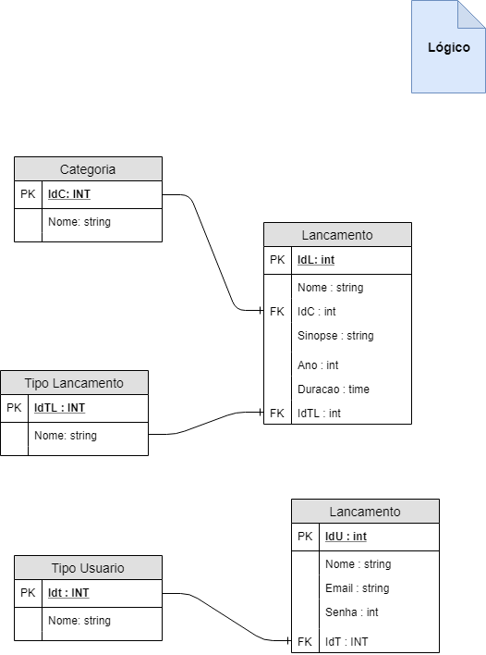

Modelo Físico

O modelo físico é onde são adicionados valores para validação da modelagem.

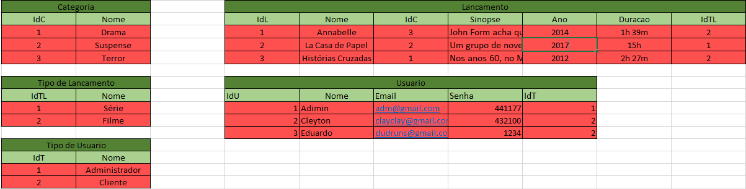

Modelo Conceitual

O modelo conceitual é uma visualização macro das entidades e seus relacionamentos.

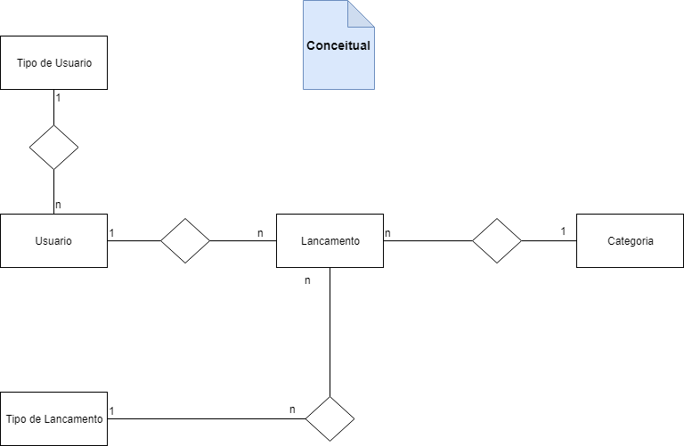

Cronograma

|  | Dia 1 | Dia 2 | Dia 3 | Dia 4 | Dia 5 | Dia 6 | Dia 7 | Dia 8 |
| --- | --- | --- | --- | --- | --- | --- | --- | --- |
| **Modelo Lógico** |  |  |  |  |  |  |  |  |
| **Modelo Físico** |  |  |  |  |  |  |  |  |
| Modelo Conceitual |  |  |  |  |  |  |  |  |

Back-End

Swagge

http://localhost:5000/swagger/index.html

Nuget

|  |
| --- |
|  |
|  |
|  |

Swashbuckle.AspNetCore 4.0.1

System.Data.SqlClient 4.6.1

Microsoft.EntityFrameworkCore.SqlServer 2.1.11

Microsoft.EntityFrameworkCore.SqlServer. Design 1.1.6

Microsoft.EntityFrameworkCore.Tools 2.1.11

Microsoft.AspNetCore.Authentication.JwtBearer 2.1.1

System.IdentityModel.Tokens.Jwt 5.5.0

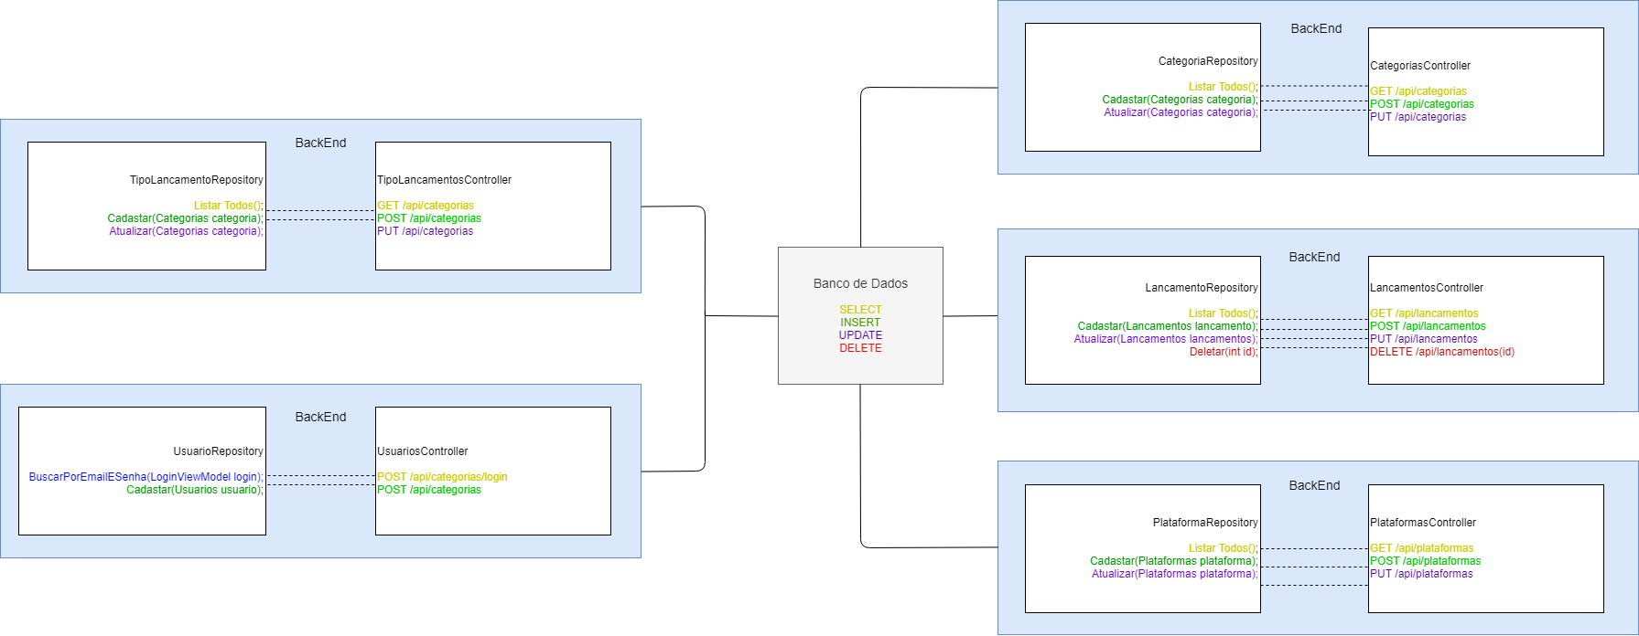Arquitetura do Projeto

Postman

Senai.OpFlix.Tarde.postman_collection

Criação de todo o s_cript do Banco

<https://github.com/santosyssa/OpFlix>

Acesse o Primeiro link do SQL Server para acessar ao Banco de Dados (T_01_Rayssa_DDL) e execute os comandos.

Acesse o Segundo link do SQL Server para acessar ao Banco de Dados (T_02_Rayssa_DML) e execute os comandos.

Acesso o Terceiro link do SQL Server para acessar ao Banco de Dados (T_03_Rayssa_DQL) e execute os comandos.

Ferramentas Utilizadas

SqlClient

EFCore

JSON Web Tokens

Protótipos

Web

Mobile

Front-End

Mobile

Arquitetura do Projeto

Referências

Links

Livros